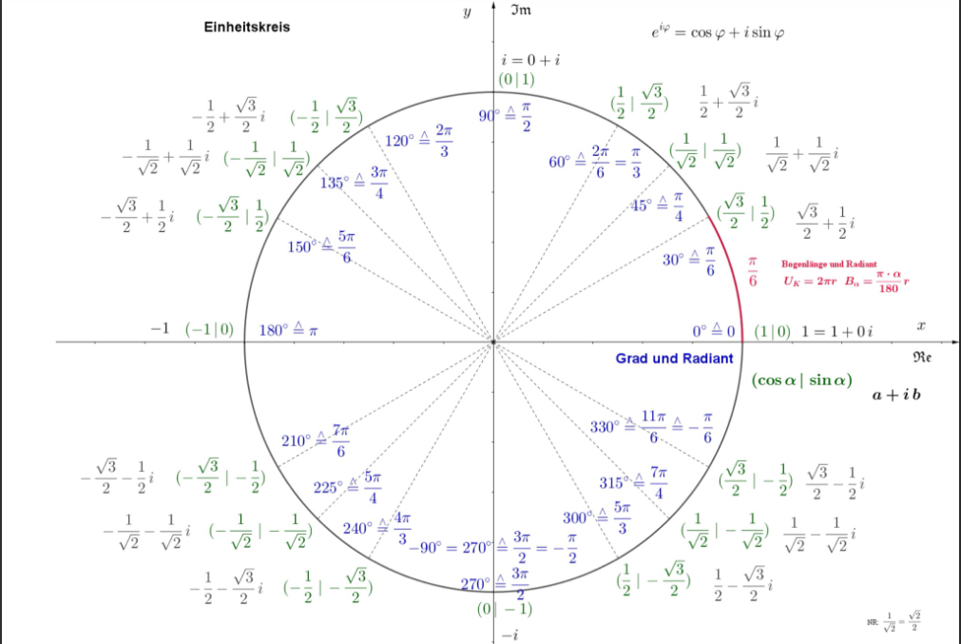

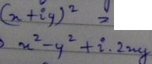









Для определения монотонности ряда – найти разницу для an и an+1 и смотреть на знак функции.

